Резюме участницы МОУ «Сугутская СОШ»

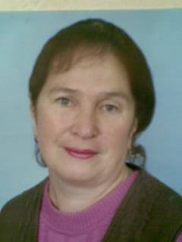

Елагина Людмила Ивановна

Классный руководитель 11 класса,
учитель русского языка и литературы

Стаж работы в качестве
классного руководителя -29 лет

О себе и воспитательной деятельности
В 1974 году окончила БГПИ. На данный момент – руководитель 11 класса. Всю воспитательную работу провожу под девизом « Давайте поклоняться доброте!». Моими настольными книгами являются работы Ш . Амонашвили « Здравствуйте , дети!»,
« Единство цели». Уделяю особое внимание воспитанию духовности, формированию нравственного стержня с младенческих лет. Как можно больше импровизаций, как можно меньше репетиций - таков мой принцип организации разнообразной и насыщенной по содержанию послеурочной работы с детьми. Сценарии для всех мероприятий пишу сама: «Чтобы стать агрономом, шофером, космонавтом», « Формула здоровья», « Учись учиться», « Знай правила дорожного движения», « Что? Где? Когда?».
Стараюсь помочь старшеклассникам объективно оценивать себя и свои возможности, научиться планировать собственную деятельность, строить реальные планы на будущее с учетом своих умений и достижений. К результатам развития коммуникативной культуры у учащихся 11 класса можно отнести создание комфортного микроклимата в классе.
На районном конкурсе « Учитель года -2005» стала победителем в номинации « Сердце отдаю детям»

